Проект местных инициатив
«Благоустройство общественной территории поселка Звезда
«Сквер Воинской славы»

Руководитель инициативной группы:Ерохина Вера Игоревна – председатель Совета территориального общественного самоуправления поселка Звезда Ленинградского муниципального округа; руководитель волонтерской группы поселка Звезда «Вместе делаем добро»; учитель муниципального бюджетного общеобразовательного учреждения основной общеобразовательной школы № 21 имени А.П.Сальникова поселка Звезда Ленинградского муниципального округа; председатель участковой избирательной комиссии поселка Звезда; автор видеороликов патриотической направленности для подростков и молодежи поселка Звезда; награждена памятной медалью «За патриотическое воспитание подрастающего поколения».
Адрес реализации проекта:в проекте местных инициатив «Благоустройство общественной территории поселка Звезда «Сквер Воинской славы» для реализации в 2026 году, предусматривается территория, расположенная по адресу:
- Краснодарский край, Ленинградский район, поселок Звезда, улица Механическая, 6 (часть территории);
- Краснодарский край, Ленинградский район, поселок Звезда, улица Механическая, 6а.
Сумма:7 017 047,08рублей.
Описание проекта:Благоустраиваемая территория расположена в центральной части п. Звезда Ленинградского муниципального округа Краснодарского края на территории земель общего пользования. Земельный участок, предоставленный в рамках настоящего проекта, имеет ровный рельеф и окружен существующей застройкой.
Президент России Владимир Владимирович Путин назвал чрезвычайно важной тему увековечивания памяти героев страны. Это относится ко всем поколениям Защитников Отечества. Он подчеркнул, что воспитание новых поколений на памяти о павших героях, является самым главным оружием и «надёгой» Родины на будущее.
В летописи славных дел поселка Звезда Ленинградского муниципального округа есть страницы, отражающие историю родной страны. В 1983 году в центре населённого пункта (территория, планируемая для благоустройства) была заложена аллея в честь 40-летия освобождения посёлка Звезда от немецко-фашистских захватчиков. Давняя мечта старожилов продолжить аллею и увековечить в граните имена земляков, воевавших и погибших в годы Великой Отечественной войны, участников партизанского движения, членов партизанского отряда «Область Кубани», единственного отряда в Ленинградском районе.Памятный знак со звездой и Георгиевской лентой на аллее – это дань уважения к погибшим воинам.
Продолжат аллею информационные стенды в память об участниках военных локальных конфликтов и специальной военной операции. СВО касается всех! Это общероссийская суровая реальность, которая вошла в каждый дом. Из маленького поселка Звезда встали в ряды СВО 9 человек. Каждый их из них рискует самым дорогим – своей жизнью, чтобы приблизить нашу Победу. Четверо наших ребят никогда не вернутся домой.
Достойный облик аллее славы придаст и обновленная прилегающая территория. Сквер расположен в центре поселка. Через него ежедневно проходят десятки односельчан. Здесь будут проходить патриотические акции, посвящённые памятным датам, которые укрепят связь между прошлым, настоящим и будущим. Знания и традиции будут передаваться от старших к младшим, соблюдая преемственность поколений. Сквер будет ежедневно напоминать о том, что защищать Родину — это благородно и почётно и даст возможность жителям поклониться тем, кого уже никогда не будет рядом.
В проекте благоустройства предусматривается устройство 3-х зон.
- Входная группа «Аллея славы», представляет собой тумбу размером 1.5 x 0.38 x 0.8м из фактурного коричневого кирпича и звезду с Георгиевской лентой размером 0.9 х 0.96 х 0.015м из композитных материалов с подсветкой. Этот архитектурный элемент служит для выделения входа и указания направления движения посетителей, а также создания первого впечатления о парке. Он является одним из важнейших элементов ландшафтного дизайна сквера.
- Летний театр. Площадь летнего театра имеет покрытие из тротуарной плитки. На площади театра установлены скамейки стальные прямые, что обеспечивает удобство и комфорт посетителей сквера.
В прогулочной зоне театра размещаются скамьи для отдыха, урны, элементы освещения.
- Входная группа «Сквер», представляет собой тумбу из фактурного коричневого кирпича и деревянный каркас из бруса. Этот архитектурный элемент служит для выделения входа и указания направления движения посетителей, а также создания первого впечатления о сквере. Он является одним из важнейших элементов ландшафтного дизайна сквера.
Количество благополучателей:Благоустраиваемая территория является объектом общего пользования. На данной территории расположены пешеходные зоны, ведущие к социально значимым объектам: школа, фельдшерско-акушерский пункт. Количество прямых благополучателей 489 человек, что составляет 100 % от общей численности населения поселка Звезда.
6. Визуализация проекта:
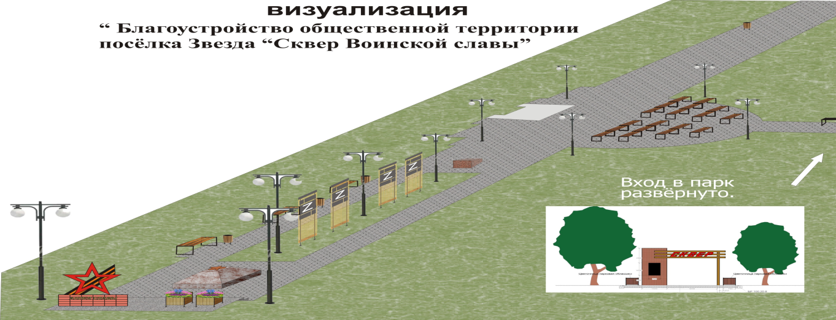

Фото до реализации проекта:

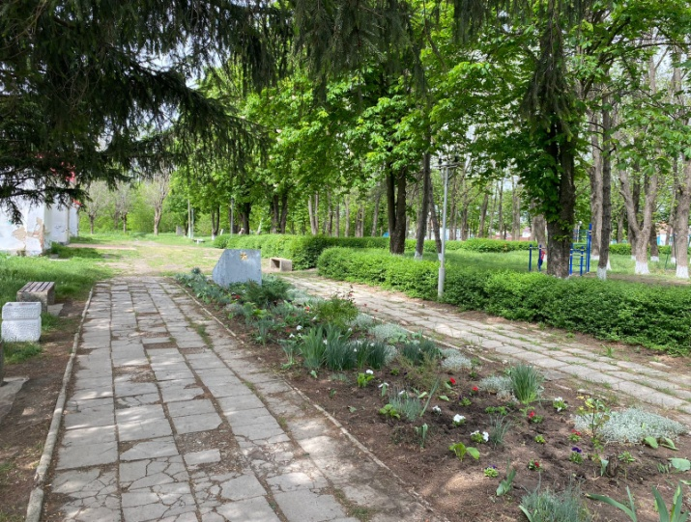 | 